Coachingplus, o. z. Bratislava

Vás pozýva na workshop

Postmoderna v praxi
30. septembra 2016
v priestoroch budovy Luxor na Štúrovej 3 v Bratislave
Obsah workshopu:
- Aká je úloha jazyka a aký vplyv má to ako (a o čom) sa s klientmi rozprávame na utváranie toho, čo prežívame v psychoterapii, poradenstve, koučovaní, mediácii apod.?

- Ako viesť konverzáciu s klientom, aby sme ho podporovali v jeho cieľoch, zdrojoch a funkčných príbehoch?

- Ako sa v procese spolupráce s klientom vzájomne ovplyvňujeme – ako vzájomne spoluutvárame prenos a protiprenos, ako prepájame intrapsychické, intersubjektívne a interpersonálne?

- Naratívny prístup, Na riešenie zameraný prístup a Vzťahová intersubjektivita v praktických ukážkach pri práci s klientmi

Lektor: Mgr. Vladimír Hambálek (psychoterapeut, kouč, supervízor)
Organizačné informácie
Platba: 49 Eur, preferovaný spôsob úhrady je bezhotovostný styk
na č. ú. Coachingplus SK6002000000002360607454 vo VÚB
banke. Je potrebné uvádzať Váš variabilný symbol (spätne
číslice dátumu narodenia, napríklad 1.1.1991 ako 910101)
a meno, aby platbu bolo možné identifikovať

Miesto konania: Poradňa Coachingplus
Štúrova 3, budova Luxor, 5. poschodie
811 02 Bratislava

Čas konania: piatok 30. septembra 2016,
začiatok o 8:30, koniec 18:00

Náš kontakt: mihalkova@coachingplus.org,
telefónne číslo: 0905 32 32 01

Popis cesty: je to na 5. poschodí sedemposchodovej sivobielej budovy s modrými okennými rámami vo výške prvého poschodia v samom centre mesta, na rohu Kamenného námestia a Štúrovej ulice smerom od obchodného domu Tesco My je Slovenská sporiteľňa a druhý vchod za ňou je číslo 3 (je to aj vchod do obchodnej pasáže Luxor, medzi papiernictvom Ševt a butikom Greta, hľadajte nenápadné sklené dvere v sklenej stene, za nimi je recepcia a informátori)
Súradnice GPS:
48° 8´ 36" N
17° 6´ 48" E

Spoje MHD:
Z hlavnej stanice autobus X13; - vystúpiť na zastávke Námestie SNP
Z autobusovej stanice Mlynské Nivy autobus č. 78 na Šafárikovo námestie a odtiaľ je to 3 minúty chôdze
Viac napovie priložená mapka:

Mapa bola vytlačená zo serveru mapy.atlas.sk

V zmysle Z.č.618/2003 nemôže byť žiadna odvodenina ortofotomapy, kopírovaná alebo inak odvodená z tejto stránky, publikovaná alebo inak šírená žiadnym spôsobom bez súhlasu autorov Eurosense s.r.o. a Geodis Slovakia s.r.o.
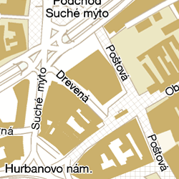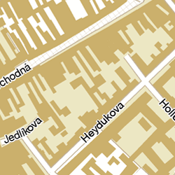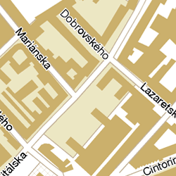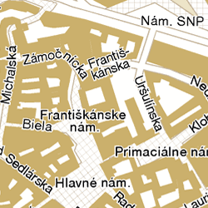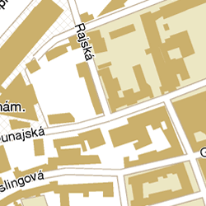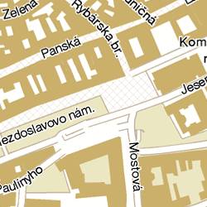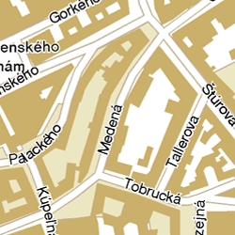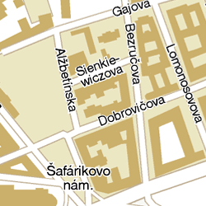
(c) ATLAS.SK, a.s., Podklady: Mapa Slovakia Plus, s.r.o., DPA, s.r.o.

